今日动态
2026.1.5 阴

我们今天来了22位小朋友，吴璧岑、范诗婷、蒲书瑶、高研、周昕妤、王清羽、万昱舒、包星允、陆悠悠小朋友请假。
其中刘熠赫、赵永辰、孙若黎、郭旭、张存熙、朱子元、刘砚宁、戴金轩、杨岑玥、丁奕辰、吴璟逸、万泓呈、李景行、王禹洲、陈佳玥、钟苡橙、郭闻政、黄宇泽、王以沫、白宇阳、马欣雨、陈锦瑜等宝宝能自主放好水杯并签到。
入园篇
故事一：我能自主吃点心
今天吃的点心是牛奶、饼干。除了郭旭、万昱舒没有喝牛奶，其他宝宝都吃完啦！
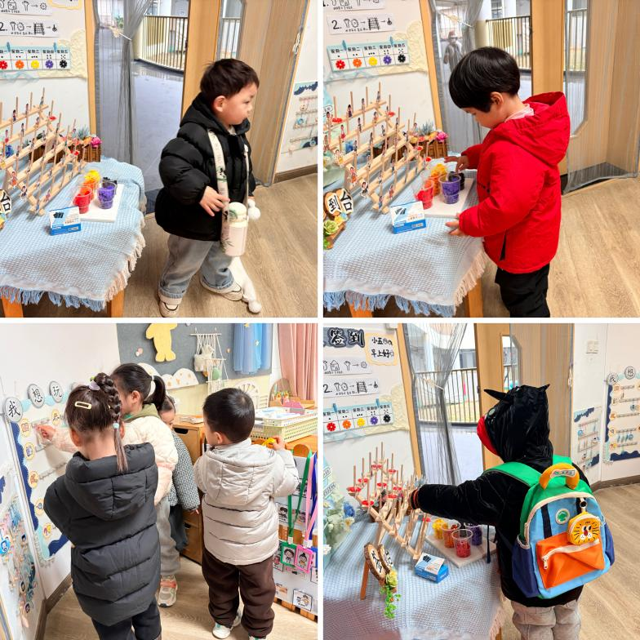

室内运动篇
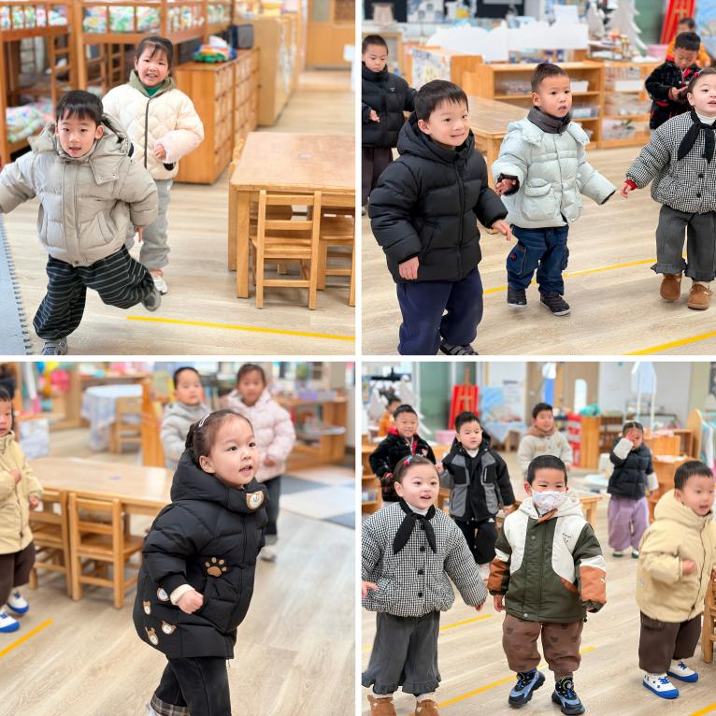 | 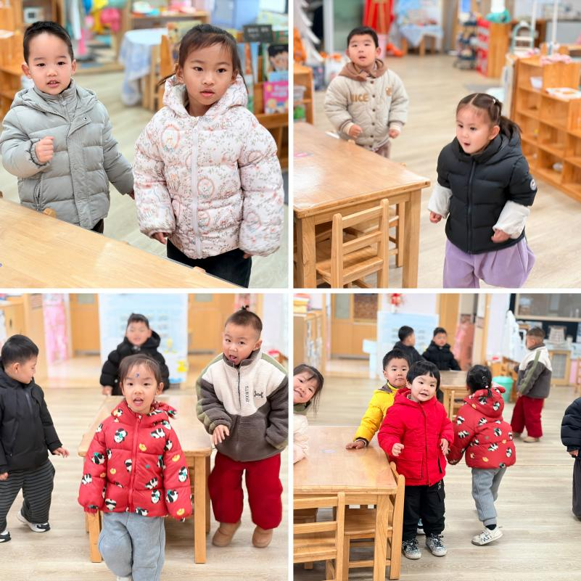

区域游戏篇
今日区域游戏时间其中刘熠赫、赵永辰、孙若黎、郭旭、张存熙、万泓呈、朱子元、刘砚宁、戴金轩、杨岑玥、丁奕辰、吴璟逸、李景行、王禹洲、陈佳玥、钟苡橙、郭闻政、黄宇泽、王以沫、白宇阳、马欣雨、陈锦瑜等小朋友能自主选择区域并友好合作，宝宝们通过在娃娃家（角色扮演）、建构区（搭建培养空间思维）、美工区（创作锻炼精细动作）、益智区（玩拼图、串珠等提升逻辑与手眼协调）、图书区（读绘本、认图画培养阅读兴趣与表达），让幼儿在玩中学习、发展能力。在这些丰富的区域游戏里，小班的宝贝们在玩中学、学中玩，每一次探索、每一次互动都是他们成长的印记，伴随他们在幼儿园的每一天都精彩纷呈。

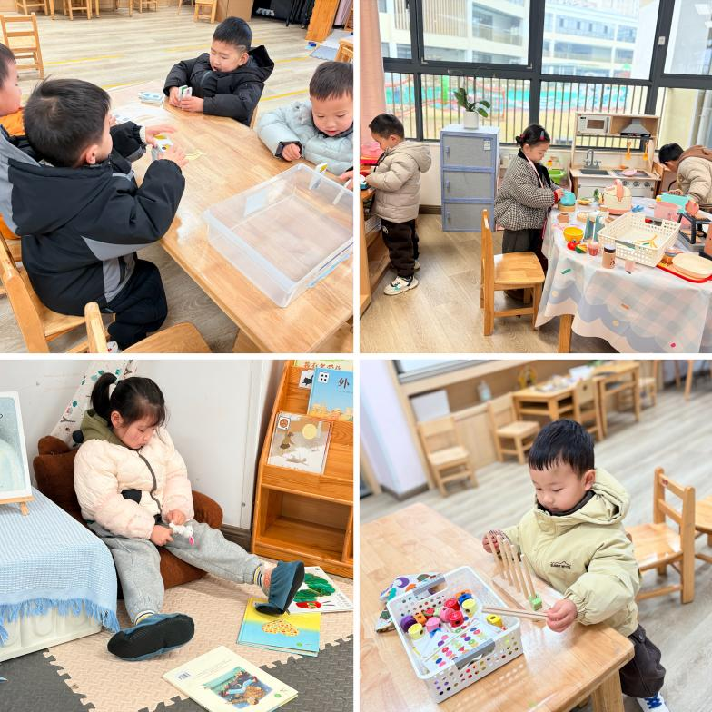 | 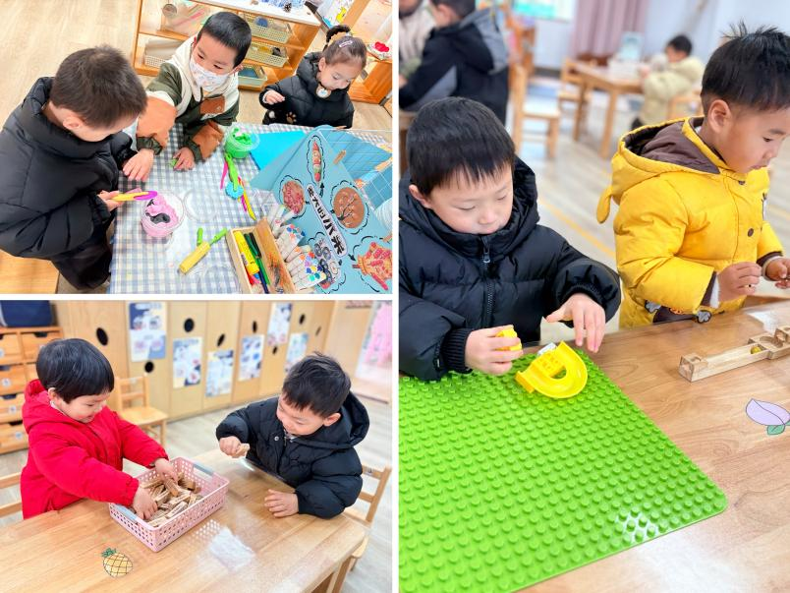
吃饭篇
故事一：我会自己吃
今天吃的是肉松饭、肥牛粉丝煲、青菜炒香干、鸡毛菜蛋花汤。从今日幼儿进餐情况看，大部分孩子能够自主进餐，并且有较好的进餐习惯，今天有小部分幼儿菜没有吃完，如：刘熠赫、刘砚宁、李景行、陈佳玥、孙若黎、王以沫、赵永辰菜还剩一点点。其他小朋友都吃完啦！
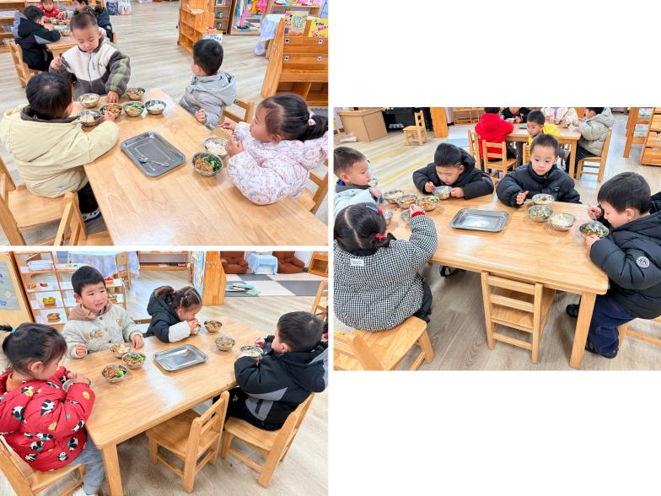 | 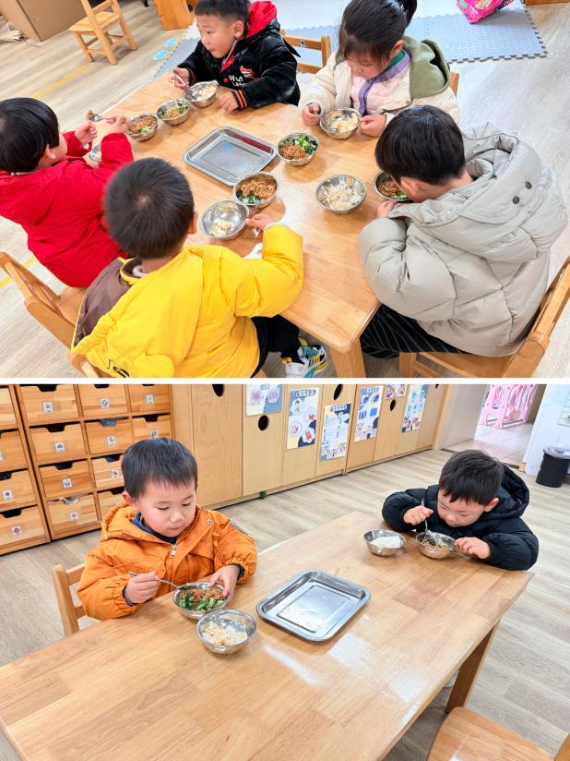

集体活动篇：第一次制作松鼠喂食器
活动内容：
通过孩子们带来的树枝和夹子，对于松鼠喂食器有了一定的想法，孩子们通过用绳子毛根绕一绕，绑一绑，第一次尝试制作喂食器。
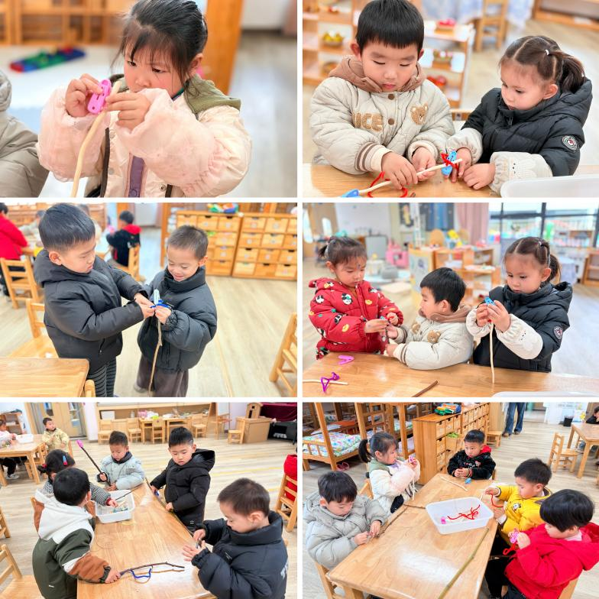 | 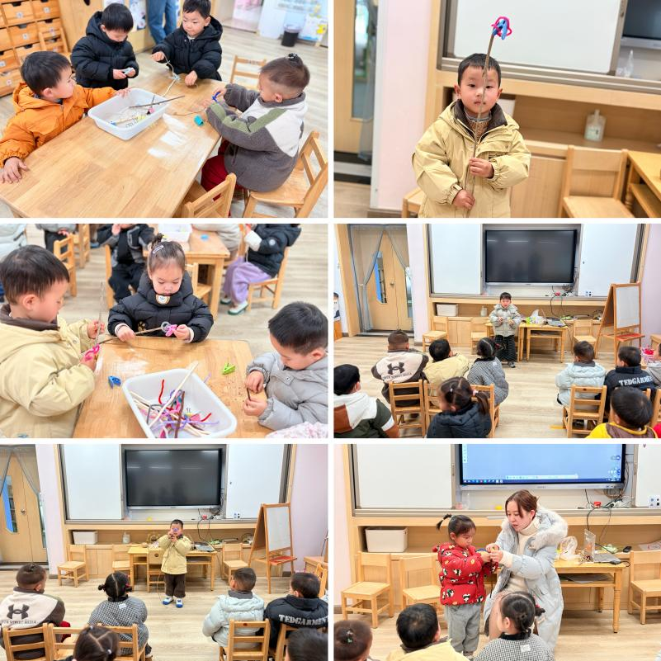
其中刘熠赫、赵永辰、孙若黎、郭旭、张存熙、朱子元、刘砚宁、万泓呈、戴金轩、杨岑玥、丁奕辰、吴璟逸、李景行、王禹洲、陈佳玥、钟苡橙、郭闻政、黄宇泽、王以沫、白宇阳、马欣雨、陈锦瑜等初步尝试制作喂食器，并在制作过程中发现问题并及时反馈。

家园合作：
1.近期传染病高发季，请多关注宝贝们身体状况哦，尽量去人少的地方，避免交叉感染。
2.请给宝贝勤剪指甲哦！

